**LAPORAN PRAKTIKUM STRUKTUR**

**DATA DAN ALGORITMA**

**MODUL 2**

**ARRAY**

**Disusun Oleh:**

Muhamad ihsan

2311102077

**Dosen**

Wahyu Andi Saputra, S.pd., M,Eng

**PROGRAM STUDI S1 TEKNIK INFORMATIKA**

**FAKULTAS INFORMARIKA**

**INSTITUT TEKNOLOGI TELKOM PURWOKERTO**

**2024**

1. **Dasar Teori**

Array merupakan struktur data yang paling dasar. Sebelum mempelajari struktur data lainnya, alangkah baiknya, kita perlu mempelajari Array terlebih dahulu. Berikut ini adalah beberapa jenis array :

1. Array Satu Dimensi

Array satu dimensi adalah tipe variabel yang terdiri dari kumpulan data dengan tipe yang sama yang disusun dalam satu baris atau satu dimensi. Setiap elemen di dalam array memiliki sebuah indeks atau nomor yang digunakan untuk mengakses elemen tersebut. Indeks dimulai dari 0 dan berakhir pada jumlah elemen dikurangi satu. Contohnya, sebuah array satu dimensi yang berisi bilangan bulat {1, 2, 3, 4, 5} memiliki lima elemen dan indeksnya dimulai dari 0. Indeks 0 merujuk pada elemen pertama, indeks 1 merujuk pada elemen kedua, dan seterusnya hingga indeks 4 merujuk pada elemen kelima.

Contoh :

#include <iostream>using namespace std;int main() { int arr[5] = {9, 3, 5, 2, 1}; //deklarasi array cout<< arr[1] << endl; cout<< arr[4];}

1. Array Dua Dimensi

Array dua dimensi adalah variable yang terdiri dari kumpulan array satu dimensi dengan tipe yang sama yang disusun dalam baris dan kolom. Dalam array dua dimensi, setiap elemen memiliki dua indeks, yaitu indeks baris dan indeks kolom. Indeks baris menunjukkan posisi elemen dalam baris, sementara indeks kolom menunjukkan posisi elemen dalam kolom.

Contoh :

#include <iostream>using namespace std;int main() { int arr[2][2] = {{3, 2}, {2, 5}}; for (int i=0; i<2; i++) { //baris for(int j=0; j<2; j++) { //kolom cout<< arr[i][j] << ends; }; cout << endl; };}

Output:

3 2

2 5

1. Array Multidimensi

Array multidimensi memiliki kesamaan dengan array satu dimensi dan dua dimensi, namun memiliki kapasitas memori yang lebih besar. Array ini digunakan untuk merepresentasikan array dengan dimensi lebih dari dua atau array yang memiliki lebih dari dua indeks, seperti array tiga dimensi, array empat dimensi, array lima dimensi, dan seterusnya.Contoh :

#include <iostream>using namespace std;int main() { int arr[2][2][3] = {{{2, 8, 7}, {6, 5, 1}}, {{8,5, 2}, {9, 2 ,7}}}; for (int i=0; i<2; i++) { for(int j=0; j<2; j++) { for(int k=0; k<3; k++) { cout<< arr[i][j][k] << ends;}; cout<< endl; }; cout<< endl; };}

Output:

2 8 7

5 6 1

8 5 2

9 2 7

1. Array Empat Dimensi

Contoh :

int arr [3][2][4][4];

1. Array Lima Dimensi

Contoh:

int arr [3][2][4][4];

1. **GUIDED**

**Guided 1 :** Program Input Array Tiga Dimensi

#include <iostream>using namespace std;int main(){int arr[2][3][3];for(int x = 0;x<2;x++){ for (int y = 0; y < 3;y++) { for(int z = 0; z < 3;z++) { cout<< "input array["<< x << "]["<< y << "]["<< z <<"] = "; cin>> arr [x][y][z]; }} cout << endl; } // Output Array for (int x = 0; x < 2; x++) { for (int y = 0; y < 3; y++) { for (int z = 0; z < 3; z++) { cout << "Data Array[" << x << "][" << y << "][" << z << "] = " << arr[x][y][z] << endl; } } } cout << endl; // Tampilan array for (int x = 0; x < 2; x++){ for (int y = 0; y < 3; y++) { for (int z = 0; z < 3; z++) { cout << arr[x][y][z] << ends; } cout << endl; } cout << endl; } }

Output:

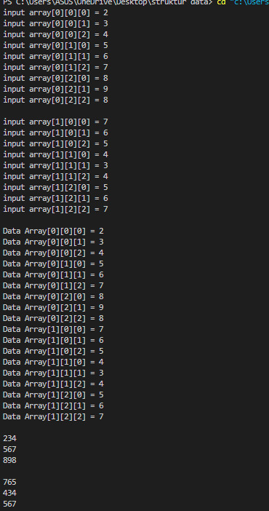

Deskripsi:

Kode C++ ini mendemonstrasikan cara kerja array tiga dimensi. Program meminta pengguna untuk mengisi nilai-nilai array dengan ukuran 2x3x3 melalui input dari keyboard. Setelah array diisi, program ini mencetak semua nilai dalam array. Terdapat tiga loop bersarang untuk setiap dimensi array yang digunakan untuk mengisi dan menampilkan nilai-nilainya.

**Guided 2 :** Program Mencari Nilai Maksimal pada Array

#include <iostream>using namespace std;int main(){ int maks,a,i = 1,lokasi; cout << "masukan panjang array : "; cin >> a; int array[a]; cout << "masukan" << a << "angka\n"; for (i= 0; i < a; i++) { cout << "array ke "<< (i) << ": "; cin >> array[i]; } maks = array [0]; for (i = 0; i < a;i++); { if (array[i] > maks) { maks = array[i]; lokasi= i; } } cout<< "nilai maksimum adalah"<< maks << "berada di array ke"<<lokasi<<endl;}

**Output:**

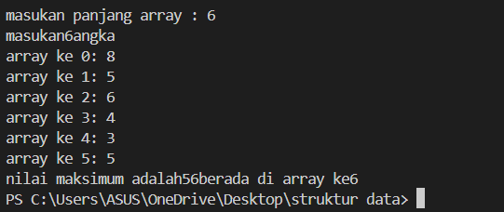

**Deskripsi:**

Kode C++ ini dirancang untuk menemukan nilai maksimum dalam sebuah array yang panjangnya ditentukan oleh pengguna. Pengguna diminta untuk memasukkan panjang array dan kemudian mengisi array tersebut dengan angka-angka. Setelah array terisi, program akan mencari nilai terbesar dalam array dan menampilkan nilai maksimum tersebut beserta lokasi indeksnya dalam array.

1. **UNGUIDED**
2. Buatlah program untuk menampilkan Output seperti berikut dengan data yang diinputkan oleh user!

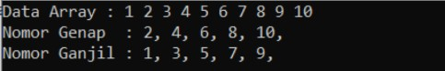

**SOURCE CODE**

#include <iostream>using namespace std;int main() { int arr[] = {1, 2, 3, 4, 5 ,6 ,7 ,8 ,9 ,10}; cout << "Data array: "; for (int i = 0; i < 10; ++i) { cout << arr[i] << " "; } cout << endl; cout << "Nomor ganjil: "; for (int i = 0; i < 10; ++i) { if (arr[i] % 2 == 0) { cout << arr[i] << " "; } } cout << endl; cout << "Nomor genap: "; for (int i = 0; i < 10; ++i) { if (arr[i] % 2 != 0) { cout << arr[i] << " "; } } cout << endl; return 0;}

**OUTPUT:**

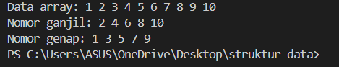

**Deskripsi:**

Program C++ ini menampilkan elemen-elemen dari sebuah array yang telah diinisialisasi dengan angka 1 hingga 10. Lalu menggunakan dua loop terpisah, program ini memisahkan dan mencetak nomor ganjil dan genap dari array tersebut.

1. Buatlah program Input array tiga dimensi (seperti pada guided) tetapi jumlah atau ukuran elemennya diinputkan oleh user!

**SOURCE CODE**:

#include <iostream> using namespace std; int main() { int x, y, z; cout << "Masukkan ukuran array (x y z): "; cin >> x >> y >> z; int arr[x][y][z]; for (int i = 0; i < x; i++) { for (int j = 0; j < y; j++) { for (int k = 0; k < z; k++) { cout << "Input array [" << i << "][" << j << "][" << k << "] = "; cin >> arr[i][j][k]; } } cout << endl; } cout << endl; for (int i = 0; i < x; i++) { for (int j = 0; j < y; j++) { for (int k = 0; k < z; k++) { cout << "Data array [" << i << "][" << j << "][" << k << "] = " << arr[i][j][k] << endl; } } } cout << endl; for (int i = 0; i < x; i++) { for (int j = 0; j < y; j++) { for (int k = 0; k < z; k++) { cout << arr[i][j][k] << " "; } cout << endl; } cout << endl; } return 0; }

**OUTPUT:**

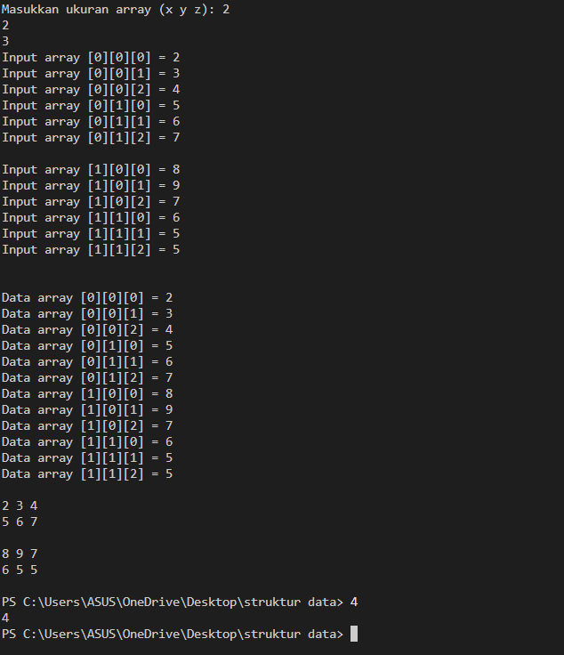

**Deskripsi:**

Program C++ ini memungkinkan pengguna untuk membuat array tiga dimensi dengan ukuran yang ditentukan oleh pengguna. Setelah memasukkan ukuran array, pengguna diminta untuk mengisi array tersebut dengan nilai-nilai melalui input dari keyboard. Program kemudian mencetak isi array dengan format yang jelas, menunjukkan posisi setiap elemen dalam array tiga dimensi

1. Buatlah program menu untuk mencari nilai Maksimum, Minimum dan Nilai rata – rata dari suatu array dengan input yang dimasukan oleh user!

**SOURCE CODE:**

#include <iostream>using namespace std;int input;int bil[10];int minim, maksim;double rata;int main(){ while(true){ cout << "\t" << "MENU" << endl; cout << "1. INPUT ARRAY" << endl; cout << "2. TAMPIL ARRAY" << endl; cout << "3. CARI NILAI MINIMMUM" << endl; cout << "4. CARI NILAI MAKSIMUM" << endl; cout << "5. HITUNG RATA - RATA" << endl; cout << "MASUKAN PILIHAN : "; cin >> input; cout << endl; switch (input) { case 1 : { for(int i = 0; i < 10; i++){ cout << "MASUKAN BILANGAN KE - " << i + 1 << " : "; cin >> bil[i]; } cout << endl; break; } case 2 : { cout << "ARRAY YANG DI INPUT : "; for (int i = 0; i < 10; i++){ cout << bil[i] << " "; } cout << endl; } cout << endl; break;

case 3 : { minim = bil[0]; for(int i = 0; i < 10; i++){ if(bil[i] < minim){ minim = bil[i]; } } cout << "NILAI MINIMUM DARI ARRAY TERSEBUT : " << minim << endl; cout << endl; } break; case 4 : { maksim = bil[0]; for (int i = 0; i < 10; i++){ if(bil[i] > maksim){ maksim = bil[i]; } } cout << "NILAI MAKSIMUM DARI ARRAY TERSEBUT : " << maksim << endl; cout << endl; } break; case 5 : { for(int i = 0; i < 10; i++){ rata += bil[i] / 12; } cout << "RATA - RATA DARI ARRAY TERSEBUT : " << rata; } cout << endl; cout << endl; break; }} return 0;}

**OUTPUT:**

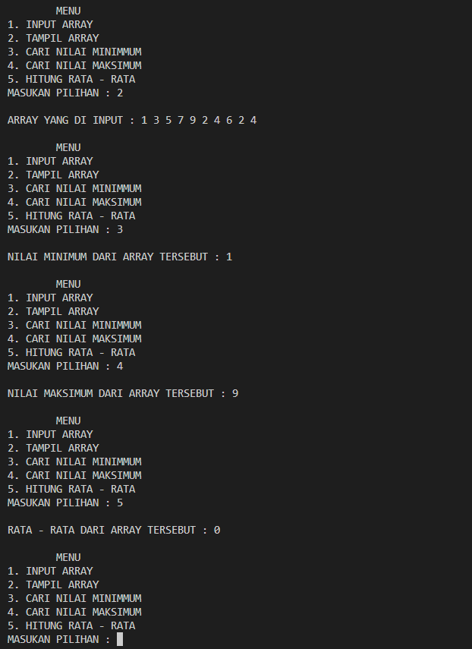

**Deskripsi:**

program C++ ini melakukan berbagai operasi pada array bilangan bulat. Pengguna dapat memasukkan nilai ke dalam array, menampilkan array, mencari nilai minimum dan maksimum, serta menghitung rata-rata nilai array.

1. **KESIMPULAN**

Array, atau larik adalah struktur data fundamental yang memungkinkan penyimpanan dan pengelolaan kumpulan data bertipe sama secara efisien. Dengan menggunakan indeks, kita dapat mengakses dan memanipulasi setiap elemen dalam array dengan mudah. Array sangat berguna dalam berbagai aplikasi pemrograman, mulai dari pengurutan data hingga operasi matematika. Meskipun array memiliki kelebihan seperti pengelolaan data terstruktur dan akses elemen yang cepat.

1. **REFERENSI**

Kadir, Abdul. 2003.Pemrograman C++. Yogyakarta: Penerbit ANDI

<https://scholar.google.com/citations?user=AusNQ7MAAAAJ&hl=en>